2016年第二屆原住民大專/社青信仰札根營Kemapaz(排灣語，意為札根)
營會簡章

- 主 題：我族，我靈，我主。
- 主辦單位：台灣基督長老教會總會原住民宣教委員會。
- 活動簡介：
有根，信仰才有生長並豐盛，主耶穌以撒種的比喻啟示門徒，信仰必須建造在有根有基的好土上。根扎的深，信仰無論幾經試鍊，也不會受到轄制以致失落；若失了根，什麼也沒有。原住民青年信仰扎根營會，就是以這種概念出發，期待招聚渴慕追求作主忠心門徒的青年們一起扎根。
原住民，基督徒，都是少數，但一樣都充滿上帝特別的呼召。原住民青年信仰扎根營，期待可以成為一個原住民青年反省信仰議題、重新扎根在族群使命與基督信仰的呼召裡的一個平台，這裡會充滿原住民的想法與異象，這裡會充滿青年的禱告與獻身，期待你的到來讓信仰扎根營會充滿創意。讓我們連結，一起回到聖經的基督，在禱告、敬拜、學習、分享與靈修當中，一起聆聽上帝的呼召，使原住民教會的青年們，更有眼光、更成熟、更有負擔。
你我都有一種渴望，渴望進入上帝為我們安排的命定，第一步很重要，讓我們一起從Kemapaz開始！
四、議題討論方向：
- 聖靈在教會中的工作。
- 個人如何與聖靈同行。
- 福音與文化如何同行。
- 祖靈觀與聖靈觀的兩難？兩全？！
五、活動宗旨：
- 原住民青年齊於一堂，彼此分享、連結力量、了解實況與議題。
- 培育原住民青年信仰定根於聖經，實踐於教會與在地。
- 裝備青年知識與靈性，使其成為教會牧者牧養工作上的得力同工。
- 日期：2016年7月22-24日(禮拜五晚上報到至週日中午結束)。
- 地點：魯凱中會好茶教會（屏東縣霧台鄉好茶村古茶柏安街10巷2號）。
- 對象：原住民教會大專、社青、45歲以下長執，限額80名。
- 費用：2,200元。(每人總花費平均6,600元)
- 早鳥優惠：6月24日（禮拜五）中午12:00前報名者，享早鳥價1800元
- 開始報名日：5月23日(禮拜一)中午12：00。
- 早鳥截止日：6月24日(禮拜五)中午12：00。
- 報名截止日：7月10日(禮拜日)中午12：00(含繳費)。

六、報名方式:
- 線上報名
- 總會青年網站:youth.pct.org.tw，進入「線上報名系統」填寫報名資料。
- 完成線上報名後，至郵局「劃撥」報名費，並請務必於通訊欄註明 原青Kemapaz 姓名 手機號碼（上線報名起五日內若未收到劃撥報名費，網路系統將自動刪除報名申請）。
＊郵政劃撥帳號：19566285／戶名：財團法人台灣基督長老教會宣教基金會。
- 完成匯款後，請回網路報名頁面，點選「繳費資訊-填寫」，登入已報名者的身分證及生日，填寫劃撥資訊，登入完畢後，即完成報名手續，保留名額。（或致電本會同工查詢匯款資料）
＊網路報名後必須繳費登入成功才算完成報名手續喔！
- 紙本、電子、傳真報名
- 填寫報名表後郵寄至本會；或以郵寄(以郵戳為憑)、電子檔或傳真寄回本會。
- 報名表下載處：http://aboriginal.pct.org.tw/最新消息。
- 寄出報名資料後，至郵局「劃撥」報名費，並請務必於通訊欄註明：
原青Kemapaz 姓名 手機號碼，由本會同工確認後始完成報名。
＊郵政劃撥帳號：19566285／戶名：財團法人台灣基督長老教會宣教基金會。
七、重要備註：完成報名資料及匯款者，經報名確認後若因故無法出席，本會不
予退費，但報名者得以找人替補。
八、聯絡人：黃秋涵姊妹。聯絡電話：02-23625282分機252/傳真：02-23632669/
電子郵件：aboredu@mail.pct.org.tw/聯絡地址：10647台北市羅斯福路三
段269巷3號。
【活動流程與簡介】

日程表
7/22（五） |  | 時間 | 7/23（六） | 7/24 (日)
～來路～  (晚餐自理) |  | 07:00-08:00 | 早餐
 |  | 08:00-08:30 | 小組晨禱 | 主日禮拜
 |  | 08:40-09:00 | 詩歌敬拜
 |  | 09:00-10:30 | 專題一 陳南州牧師  《福音與文化》、《祖靈與聖靈》 | 小組時間
 |  | 10:30-11:00 | 茶點/交誼
 |  | 11:00-12:00 | 小組分享 | 差遣禮拜
 |  | 12:00~ | 午餐
 |  | 14:00~15:30 | 工作坊Ⅰ  少多宜長老---在工作中與聖靈同行。  左金男牧師---福音與文化面對面。  馬約翰牧師---給聖靈空間。  劉清虔牧師---讀經中的聖靈工作。 | ～歸途～
 |  | 15:30-16:00 | 休息
 |  | 16:00-17:30 | 工作坊Ⅱ  少多宜長老---在工作中與聖靈同行。  左金男牧師---福音與文化面對面。  馬約翰牧師---給聖靈空間。  劉清虔牧師---讀經中的聖靈工作。
17:00-19:00 | 同工會議 | 18:00-19:00 | 晚 餐
18:00-19:00 | 報到 | 19:00-20:30 | 專題二 馬約翰牧師  《與聖靈同行》、《聖靈與靈修》、《獻心》
19:00-20:30 | 《原味的敬拜》  信息：Supina牧師 | 20:30-21:30 | 小組晚禱
20:30-21:30 | 小組晚禱  (破冰與交誼) | 21:30 | ~就 寢~
21:30 | ~就 寢~

講師介紹
- 《原味的敬拜》:總會原宣教育幹事Supina牧師。
- 陳南州牧師:前玉山神學院倫理學教授、副院長。
- 馬約翰牧師:美南差會宣教師、玉神、南神實踐神學兼任講師。
- 主日禮拜:達瓦蘭教會、瑪家教會、好茶教會。
- 差遣禮拜:總會青年事工幹事鄭君平牧師。
- 少多宜長老:Pinuyumayan區會達瑪拉告教會長老。
- 左金男牧師:排灣中會北葉教會牧師。
- 劉清虔牧師:屏東美和科大社工系副教授。
2016年第二屆原住民大專/社青信仰札根營Kemapaz營會【報名表】
姓名 | (華)  (族) | 所屬中區會／教會 | __________中會  __________教會
身份證字號 |  | 出生日期 | ______年______月______日
聯絡電話 |  | 電子信箱
聯絡地址 | ^{(郵遞區號)} -
教會職稱 | 長老 執事 會長 輔導 信徒其他
選擇工作坊 | ____在工作中與聖靈同行 ____福音與文化的現象與對應  ____給聖靈空間 ____讀經中的聖靈工作  請在以上四個工作坊前面填上您的選擇順序。（與會者可選擇參加2個不同議題的工作坊，但視人數將作適度調整，屆時將於行前通知公告工作坊名單。
用餐需求 | 素食 葷食 其他
接駁需求 | 1.7/22(五)去程，乘車地點A. 左營高鐵站，到達時間________。  B. 屏東火車站，到達時間________。  乘車人數____人，主要聯絡人:____________，聯絡電話:___________。  2.7/24(日)回程，搭車地點A. 左營高鐵站 B. 屏東火車站  乘車人數____人，主要聯絡人:____________，聯絡電話:___________。  備註: 乘車時間請見【交通資訊】。
報名方式:
A.線上報名
- youth.pct.org.tw，進入「線上報名系統」填寫報名資料。*因應報名系統之填寫欄位目前尚能與報名表內容一致，煩請於系統留言欄上備註以下資料:(1)族語名字(2)教會職稱 (3)工作坊 (4)用餐需求 (5)接駁需求。參考範本:
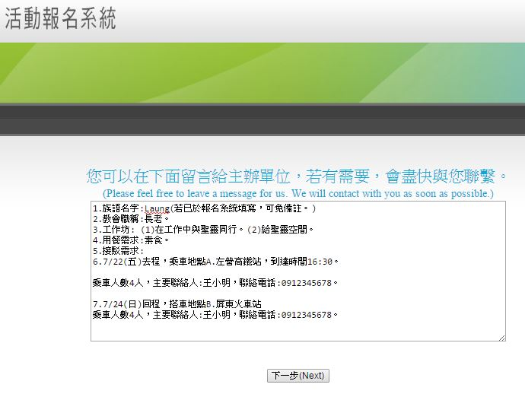
*另附活動簡章及海報，請自行點選系統上之"資料下載區"下載。

- 完成線上報名後，至郵局「劃撥」報名費，並請務必於通訊欄註明 原青Kemapaz 姓名 手機號碼（上線報名起五日內若未收到劃撥報名費，網路系統將自動刪除報名申請）。
＊郵政劃撥帳號：19566285／戶名：財團法人台灣基督長老教會宣教基金會。
- 完成匯款後，請回網路報名頁面，點選「繳費資訊-填寫」，登入已報名者的身分證及生日，填寫劃撥資訊，登入完畢後，即完成報名手續，保留名額。（或致電本會同工查詢匯款資料）
＊網路報名後必須繳費登入成功才算完成報名手續喔！
B.紙本、電子、傳真報名
1.填寫報名表後郵寄至本會；或以郵寄(以郵戳為憑)、電子檔或傳真寄回本會。
2.報名表下載處：http://aboriginal.pct.org.tw/最新消息。
3.寄出報名資料後，至郵局「劃撥」報名費，並請務必於通訊欄註明：
原青Kemapaz 姓名 手機號碼，由本會同工確認後始完成報名。
＊郵政劃撥帳號：19566285／戶名：財團法人台灣基督長老教會宣教基金會。
七、重要備註：完成報名資料及匯款者，經報名確認後若因故無法出席，本會不予退費，但報名
者得以找人替補。
八、聯絡人：黃秋涵姊妹。聯絡電話：02-23625282分機252/傳真：02-23632669/
電子郵件：aboredu@mail.pct.org.tw/聯絡地址：10647台北市羅斯福路三段269巷3號。

【交通資訊】

- 大會交通車接駁時間:
  - 高鐵左營站: 15:30、16:30。(請至4樓接送區候車)
  - 屏東火車站: 15:30、16:30、17:30、18:30。

備註:高鐵接駁車輛將再依回報情形作調整通知。
- 開車路線:
- 國道3號(400K)長治交流道下→台24線往內埔農工→進水門社區轉187縣道→台灣原住民族文化園區→屏35線道→禮納里部落。
- 沿山公路(185縣道)→接187縣道往水門社區→台灣原住民族文化園區→屏35線道→禮納里部落。

- 公車資訊:
- 搭乘屏東客運，往三地門、霧台方向，水門站下車，往部落步行約30分鐘。
- 搭乘『台灣好行』，在台灣原住民文化園區下車，往部落步行約15分鐘。

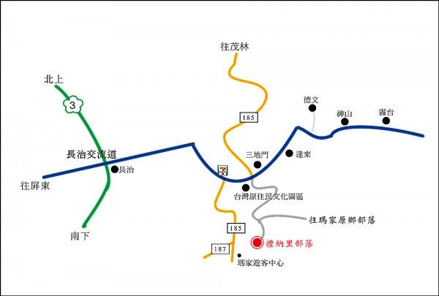
- 簡易路線圖:

